## «Как сделать кормушку своими руками!»

[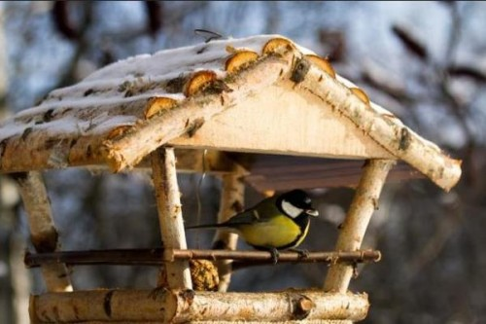](http://gid-str.ru/images/gidstr/2014/04/311236389.jpg)

Однозначный ответ на этот вопрос дать достаточно сложно. Все зависит от наличия свободного времени, финансовых возможностей и фантазии. Выделим лишь наиболее популярные способы строительства столовых для птиц:

* деревянные конструкции
* картонные кормушки
* кормушки из пластиковых бутылок
* подвесные нити.

[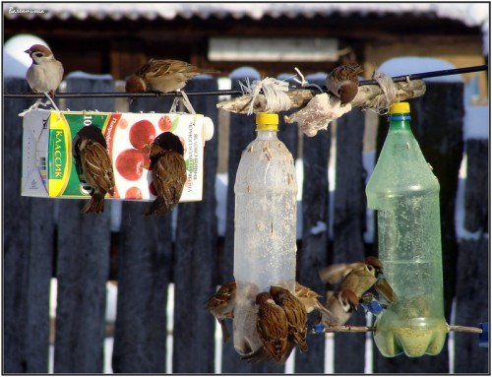](http://gid-str.ru/images/gidstr/2014/04/0_648f3_a2ba9419_XL.jpg)

Важно! Выберите наиболее интересный для себя вариант, исходя из личных предпочтений и доступного материала.

[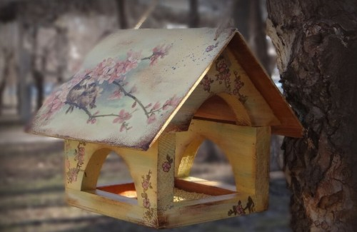](http://gid-str.ru/images/gidstr/2014/04/5919521503-dlya-doma-interera-kormushka-dlya-ptits-n6792-e1397396362180.jpg)

## Кормушки для птиц из дерева

Наиболее давний способ создания домиков для питания птиц. Выбор этого материала позволит как нельзя лучше оформить правильное сочетание и с архитектурой здания, и с дизайном ландшафта. Наиболее простой конструкцией станет кормушка для птиц из фанеры.

[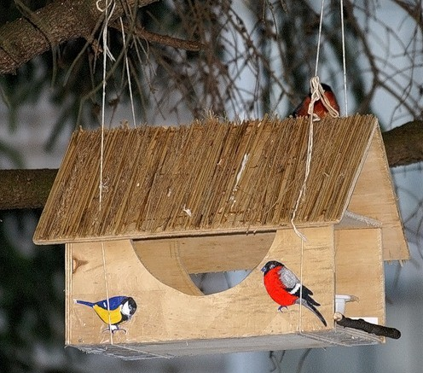](http://gid-str.ru/images/gidstr/2014/04/0_1b2f3_45ed6477_L-e1397396250444.jpg)

Более сложные закрытые или причудливой формы конструкции выполните из брусков древесины прочной породы. Чтобы быстро осуществить свой проект, придерживайте следующих рекомендаций:

1. Просмотрите заранее чертежи кормушек для птиц уже готовых конструкций.[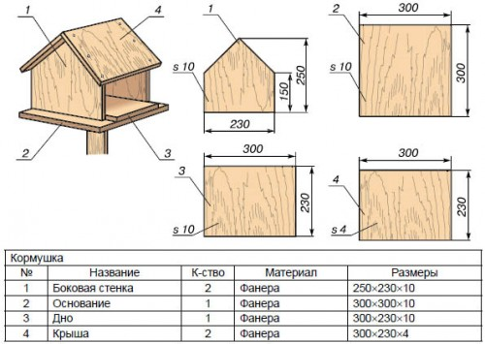](http://gid-str.ru/images/gidstr/2014/04/34.jpg)

Важно! Найти их в большом количестве можно в интернете с уже выверенными параметрами.

1. Примите к сведению основные принципы создания зимних домиков для птиц, чтобы создать свою собственную схему или же выберите наиболее привлекательную на ваш взгляд конструкцию.                                              [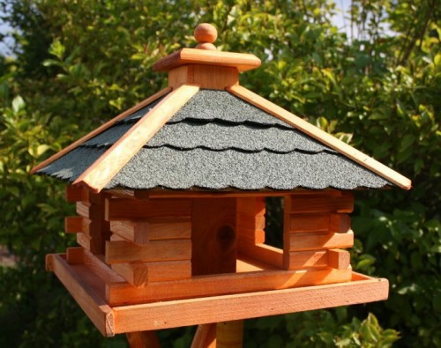](http://gid-str.ru/images/gidstr/2014/04/9_114.jpg)
2. В процессе проектирования столовой обязательно учитывайте популяцию птиц, распространенную для вашей зоны, чтобы оформить соответствующие размеры проемов.

[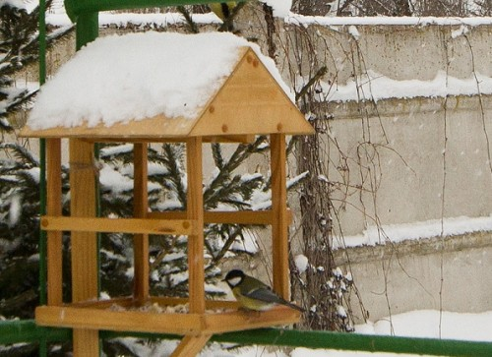](http://gid-str.ru/images/gidstr/2014/04/image30619243-e1397396957154.jpg)

Важно! Такой подход облегчит доступ птиц к приготовленной для них еде.

1. При выполнении работы из листов фанеры, оформите дно и крышу из этого материала.
2. Боковые стенки соорудите из брусков нужной длины.
3. Тщательно зачистите все поверхности древесины, чтобы не допустить повреждение крыльев или других частей тела птиц об острые края и сколы

[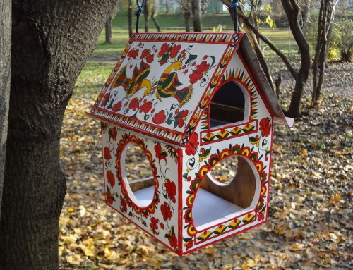](http://gid-str.ru/images/gidstr/2014/04/15216316183-russkij-stil-kormushka-dlya-ptits-n9402-e1397397515789.jpg)

1. При изготовлении конструкции из другого типа натуральной древесины, ориентируйтесь на необходимую минимальную толщину планок в 2 см, чтобы обеспечить надежность и прочность домика.
2. Скаты крыши у кормушки оформляйте с уклоном.[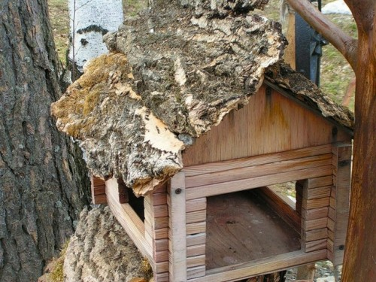](http://gid-str.ru/images/gidstr/2014/04/2774.jpg)
3. Создайте крышу с бортами, направленными вниз, при выборе плоской формы.
4. К дну кормушки прикрепите бортики, чтобы насыпанный корм не разлетался под порывами ветра.

Важно! Выполнение этого требования обеспечит надежную защиту птицам во время кормления от дождя, снега и ветра.*[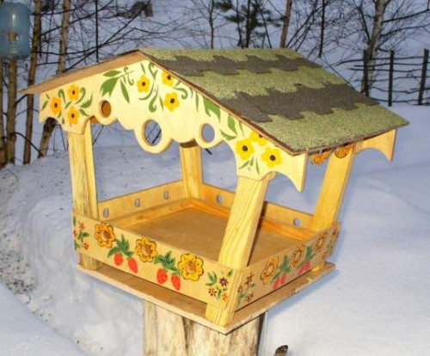](http://gid-str.ru/images/gidstr/2014/04/522962-e1397397063313.jpeg)*

1. Обработайте все пиломатериалы антисептиком перед началом скрепления конструкции, чтобы предупредить гниение и быстрое разрушение созданной кормушки для птиц своими руками.
2. Для скрепления всех элементов конструкции подготовьте молоток и гвозди подходящего диаметра и длины. Определите эти параметры, учитывая размеры будущего домика для кормления птиц.                                                                   [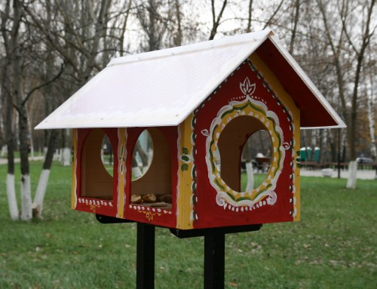](http://gid-str.ru/images/gidstr/2014/04/6-e1397397437179.jpg)

### Видео

Просмотрите видео, в котором наглядно показан весь процесс строительства простой кормушки из дерева.

## Кормушка для птиц из коробки

Этот способ отличается максимальной экономией личных денежных средств и не требует много времени, но при этом позволяет создать полноценное надежное убежище для птиц в процессе их подкрепления.

[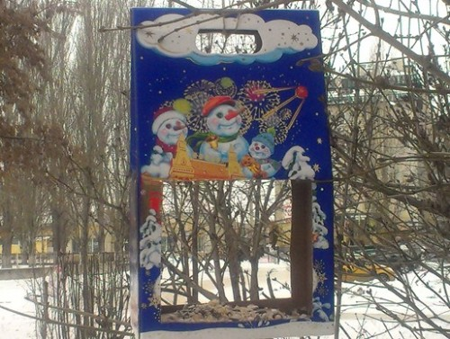](http://gid-str.ru/images/gidstr/2014/04/IMAG1302.jpg)

Выполните работу следующим образом:

1. Подготовьте пакет из-под молока или картонную коробку нужного размера.
2. Отдайте предпочтение плотному материалу.[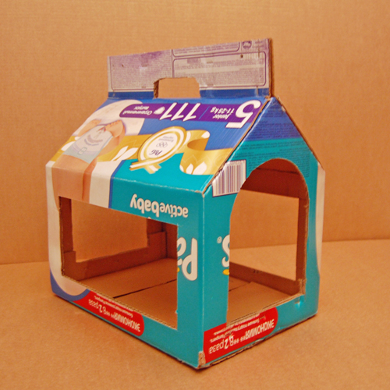](http://gid-str.ru/images/gidstr/2014/04/5193_original.jpg)
3. Сделайте с помощью карандаша предварительные отметки отверстий по бокам кормушки, которые станут входом для птиц.

Важно! Сделайте не одно отверстие, а 3-4, так как птицы не любят замкнутого пространства, но разместите их так, чтобы от этого не снижалась прочность конструкции.                              *[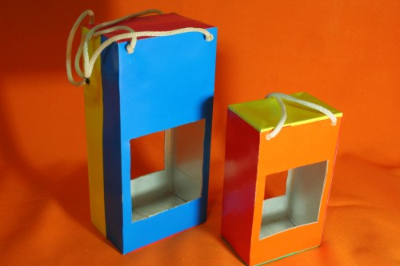](http://gid-str.ru/images/gidstr/2014/04/kormushki-dlja-ptic-iz-korobok_02-e1397398134849.jpg)*

1. Прорежьте по подготовленному контуру.
2. Выберите место для подвешивания.[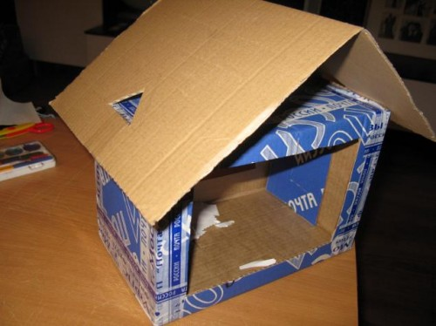](http://gid-str.ru/images/gidstr/2014/04/130217132234.jpg)
3. Отмерьте расстояние для отверстий крепления в том месте, где подвешенная кормушка будет наиболее прочно держаться.
4. Сделайте разметку на коробке в соответствии с полученными параметрами.

Важно! Не планируйте два отверстия рядом, чтобы исключить сгибание коробки под тяжестью птиц и ее разрушение. Лучший вариант — два отверстия в центре по краям конструкции с небольшим отступом от бортов или четыре дырки по углам кормушки.

1. Аккуратно прорежьте.
2. Заклейте все стыки изолентой, чтобы птицы не повредили свои крылья или тело об острые края.
3. Сделайте красивые цветные аппликации с помощью бумаги разных оттенков и клея ПВА или же красок.                                                                                             [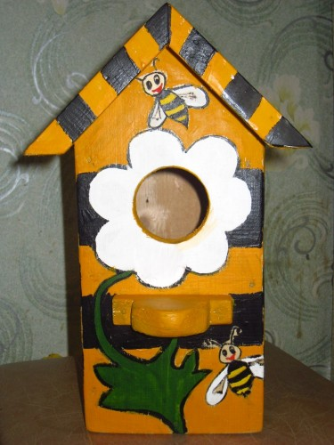](http://gid-str.ru/images/gidstr/2014/04/22477.jpg)
4. С внешней или, по возможности, с обеих сторон коробки нанесите аккуратно по всей поверхности прозрачную самоклеющуюся ленту, чтобы не допустить быстрое размокание столовой.

## Пластиковые кормушки для птиц

Этот вариант пользуется сегодня особой популярностью, так как позволяет из подручного материала создать очень привлекательные, оригинальные конструкции.

[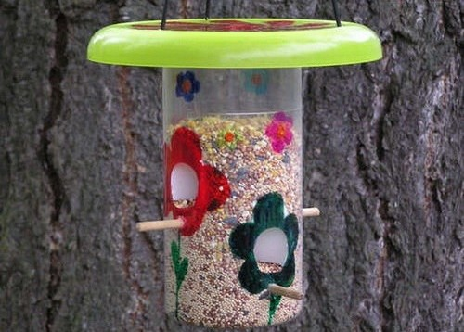](http://gid-str.ru/images/gidstr/2014/04/63ee9ed0576e-e1397399293303.jpg)

Примите к сведению следующие рекомендации по оформлению домиков для кормления птиц из этого материала:

* Перед оформлением такого домика, просмотрите фото кормушек для птиц, чтобы более ясно представить себе возможные варианты и выбрать наиболее интересный дизайн. Обязательно учитывайте в этом случае и удобство питания птиц.[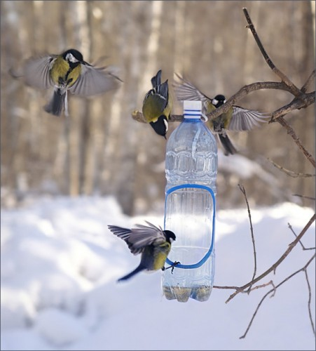](http://gid-str.ru/images/gidstr/2014/04/kormushka-dlya-ptic.jpg)
* Для воплощения своей идеи используйте пластиковые бутылки, емкостью от 1 до 5л.

Важно! Отдайте предпочтение более вместительным по размеру заготовкам, чтобы сделать максимально удобное место для отдыха и подкормки птиц.*[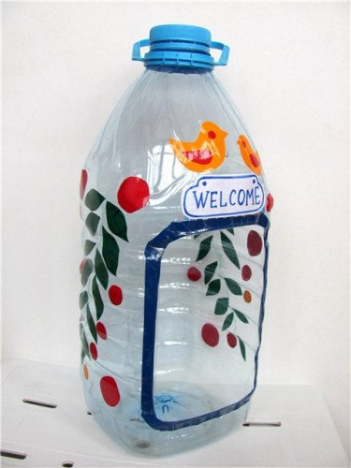](http://gid-str.ru/images/gidstr/2014/04/41e31577978d.jpg)*

* Перед началом работы помойте и высушите бутылки.
* Все обрезанные края обязательно обработайте защитным материалом, чтобы птицы не повредили свои лапы и крылья. Также это создаст более устойчивую опору для них в процессе кормления.                                                          [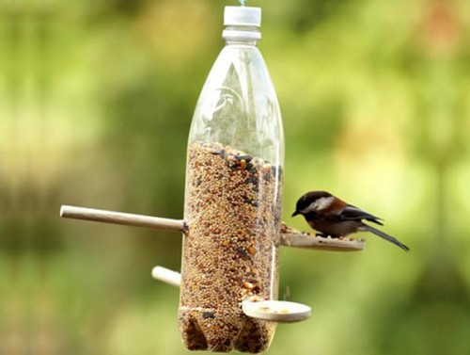](http://gid-str.ru/images/gidstr/2014/04/Kormushka-dlya-ptits-iz-butylok.jpg)

Способ 1

1. Нанесите карандашом или маркером на подготовленную емкость линии узора отверстий с двух сторон.
2. Не делайте их слишком низко ко дну.
3. Наметьте два отверстия с небольшим отступом от дна бутылки на одной горизонтальной линии.
4. Прорежьте с помощью острых ножниц.
5. Между нижними отверстиями вставьте палочку небольшого диаметра, которая будет своеобразным насестом для прилетающих птиц.           [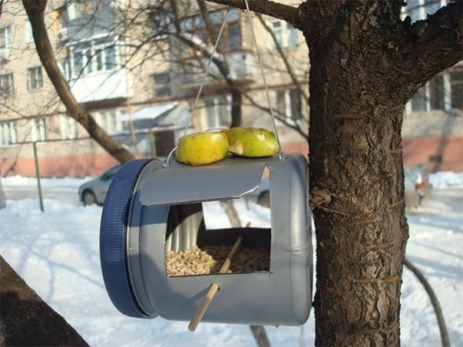](http://gid-str.ru/images/gidstr/2014/04/d231b133aaa0.jpg)
6. Корм насыпайте таким образом, чтобы толщина слоя была чуть меньше и вровень расстояния до насеста.
7. Просмотрите видео-пример оформления такой кормушки.

Способ 2

1. Сделайте разметку попарных небольших отверстий с двух сторон кормушки для птиц из бутылки* на разных уровнях.
2. Прорежьте.
3. Засыпьте полную емкость корма.
4. Вставьте в проделанные отверстия деревянные ложки.[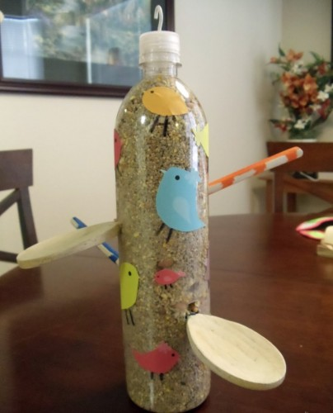](http://gid-str.ru/images/gidstr/2014/04/1358485192_iz-butylki-e1397400068659.jpg)

Просмотрите видео, в котором наглядно показана вся последовательность создания кормушки еще одним способом — с автоматической подачей корма.

## Подвесные кормушки

Если вы решаете, как сделать кормушку для птиц, но не можете выбрать подходящий вариант конструкции, отдайте предпочтение наиболее простому способу — подвесным нитям. Рассмотрите несколько наиболее простых предложений по оформлению таких кормушек.

[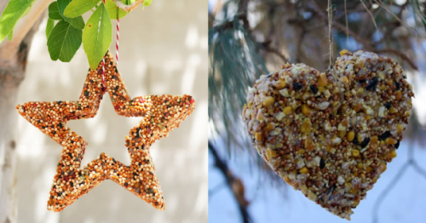](http://gid-str.ru/images/gidstr/2014/04/%D0%BA%D0%BE%D1%80%D0%BC%D1%83%D1%88%D0%BA%D0%B0.png)

Способ 1

1. Нанизайте на проволоку доступные виды [корма для птиц](http://petshop.ru/).
2. Придайте готовой нити любую интересную форму.
3. Подвесьте нити на ветки деревьев или к оконной раме.[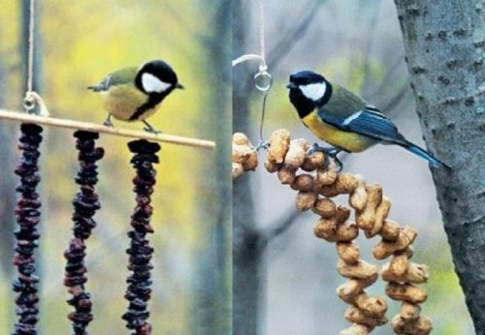](http://gid-str.ru/images/gidstr/2014/04/doc6cnr6pfcvwoxf2kk32p_800_480.jpg)

Способ 2

1. Подготовьте формы для выпечки или обычные чашки.
2. Растворите желатин в соответствии с инструкцией на пакетике.
3. Добавьте в полученную после разбухания массу корм.
4. Разложите всю смесь по формам.                        [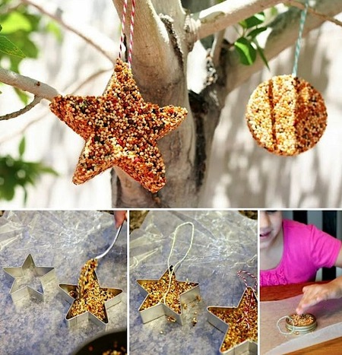](http://gid-str.ru/images/gidstr/2014/04/fa295332f6c37172c66528daaab6c3e096a4bcd1.jpeg)
5. Положите внутрь нити или же палочки небольшого диаметра
6. Оставьте в [холодильнике](http://mediamarkt.ru/) до полного застывания массы.

Выньте из формочек.                                               [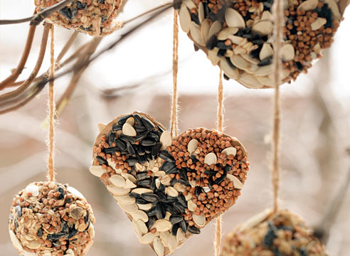](http://gid-str.ru/images/gidstr/2014/04/kormushka-1.jpg)

Важно! Чтобы сделать кормление птиц максимально удобным, а также придать оригинальную привлекательность своему придомовому участку, используйте чашки с ручками и узорами. В этом случае не вынимайте застывшую смесь из формы, а подвешивайте прямо в чашке.*[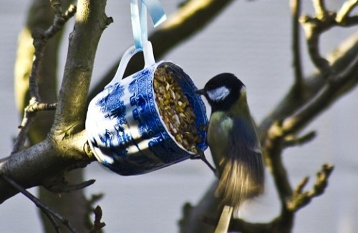](http://gid-str.ru/images/gidstr/2014/04/der4-e1397400887804.jpg)*

1. Подвесьте приготовленные кормушки для птиц.

## Где вешать кормушки для птиц?

Обязательно уделите пристальное внимание выбору места для подвешивания кормушки. В этом отношении есть несколько рекомендаций, при следовании которым вы обеспечите птицам комфортный отдых и подкрепление своих сил в зимний период.

Примите к сведению следующие требования:

* Место должно быть хорошо просматриваемое, чтобы кормушка привлекала внимание птиц.
* Не размещайте домики в сильно продуваемых местах или в гуще ветвей деревьев.
* Обратите внимание на то, чтобы кормушки были недоступны для кошек.
* Не развешивайте кормушки в непосредственной близости к оконной или балконной раме, чтобы столовая для птиц не стала причиной постоянного загрязнения фасада здания.

## Чем кормить птиц?

Задаваясь вопросом, чем наполнить кормушку, обратите внимание на следующий перечень возможных продуктов:

* семечки  тыквы, дыни, подсолнуха, арбуза
* семена конопли, лебеды, репейника, крапивы
* разнообразные виды орехов, желуди, шишки
* зерна овса, проса, кукурузы, пшена, гречки
* маргарин и несоленое сало
* мясо курицы и кролика
* грозди бузины, калины, рябины
* крошки пшеничного хлеба
* отварной картофель и яйца
* сушеные ягоды и фрукты, мед
* сухарики, баранки и сухие злаковые завтраки.

[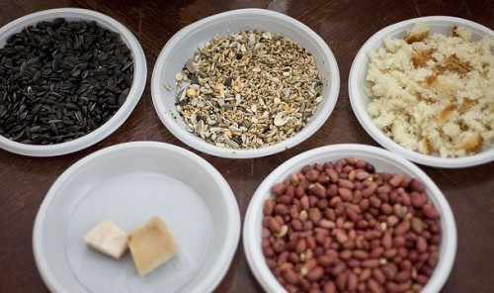](http://gid-str.ru/images/gidstr/2014/04/9a3256238cf6be27718e64f9867edc14_2c6d3da2561cdabe93517602a421eb3c.jpg)

Обратите внимание, что ни в коем случае нельзя давать птицам следующие продукты:

* ржаной хлеб
* цитрусовые
* кожуру бананов.

[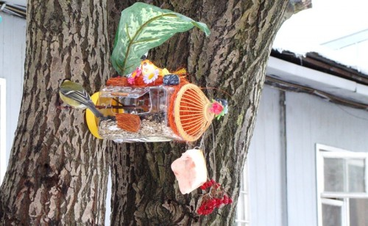](http://gid-str.ru/images/gidstr/2014/04/21174906.jpg)

## Заключение

Независимо от того, какой способ создания кормушки для птиц вы выбрали, заботливо отнеситесь к ее оформлению. Обязательно следите за тем, чтобы она была постоянно наполнена. При таком подходе вы не только украсите свой участок, но и получите благодарных помощников в уходе за растениями и борьбе с вредителями в теплый сезон.